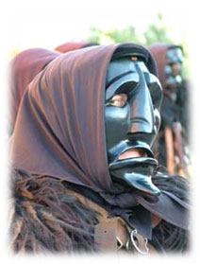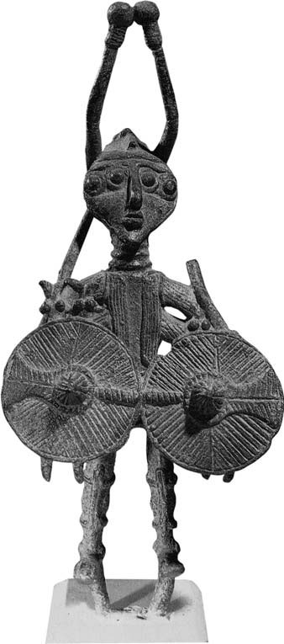
I Mammutones Guerriero

“Per valorizzare le tradizioni dell’Isola Magica dei Nuraghi
popolata da creature fantastiche…”

La Sardegna festeggia a Bologna il Carnevale
domenica 22 Febbraio 2009
Circolo Sardegna, Via Stalingrado 81 – Parco Nord

Programma:
ore 13: pranzo sociale con piatti di cucina tradizionale sarda*
ore 16: Conferenza sul Carnevale in Sardegna e in Emilia
Presentazione: Claudia Cois ( Responsabile Culturale del Circolo)

Intervengono:

Claudia Zedda (scrittrice)
Anna Pia Bertocchi (Servizio.Turismo Provincia di Bologna)
ore 17 : presentazione del libro Creature fantastiche in Sardegna di C. Zedda
pubblicato da Davide Zedda Editore.
Seguirà :
Festa di Carnevale
con animazione , dolci e musica – Gradita Maschera
*Il costo è di € 15, gradita la prenotazione. L’invito è aperto a tutti
Per informazioni contattare Rita (segreteria) 051327800 cell: 329839562
o rivolgersi al bar del Circolo


